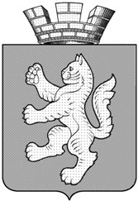

КОТОВСКАЯ ГОРОДСКАЯ ДУМА

РЕШЕНИЕ

от 17 декабря 2021 года № 59/19-4

Об избрании главы городского поселения г. Котово
Котовского муниципального района Волгоградской области

В соответствии со статьей 36 Федерального закона от 06.10.2003 № 131-ФЗ «Об общих принципах организации местного самоуправления в Российской Федерации», статьей 21 Устава городского поселения г. Котово Котовского муниципального района Волгоградской области, руководствуясь решением Котовской городской Думы от 21.11.2019 № 221/63-3 «Об утверждении Положения о порядке проведения конкурса по отбору кандидатур на должность главы городского поселения г. Котово Котовского муниципального района Волгоградской области», Котовская городская Дума решила:
1. Избрать на должность главы городского поселения г. Котово Котовского муниципального района Волгоградской области Лесниченко Сергея Федоровича.
2. Настоящее решение вступает в силу с момента его принятия и подлежит официальному опубликованию в средствах массовой информации и размещению на официальном сайте администрации городского поселения г. Котово в сети «Интернет».

Председатель Котовской городской Думы И.А. Новомлинова

